GEOGRAFIJA 8. A
8. DELOVNI LIST ZA POUK NA DOMU

Pri 43. uri geografije v tem šolskem letu, ti ne bo treba nič prepisovati. Da bo učenje bolj zabavno, sem za ponavljanje in utrjevanje znanja o Naravnogeografskih značilnostih Latinske Amerike izbrala nekaj interaktivnih nalog in sproščujoči oddih na enem izmed otokov v Karibskem morju. Potrudi se, da bo čim manj nepravilnih odgovorov.
Saj veš, ni ga junaka, ki bi geografijo znal in razumel brez uporabe atlasa. Torej ga nemudoma odpri na strani 132-133 oz. 150-15.
Prijetno učenje ti želim!
Lep pozdrav,
Simona Miklavc Pintarič
Datum: torek, 21. 4. 2020 (4. ura po urniku)
Zaporedna številka ure geografije: 43
UTRJEVANJE IN PONAVLJANJE ZNANJA
NARAVNOGEOGRAFSKE ZNAČILNOSTI LATINSKE AMERIKE
POVRŠJE, PODNEBJE IN RASTLINSTVO

PRIPOMOČKI:
- Samostojni delovni zvezek Geografija 8 (SDZ), str. 68-73
- Atlas sveta, str. 132-133, 150-151, 154
- Zvezek za geografijo

ZA SPROSTITEV OBIŠČI KARIBSKI PARADIŽ:

https://www.airpano.com/360video/vr-carribean-relax/

NALOGA 1

Na spletni povezavi https://www.ucimse.com/ obišči otok velikana Cveka, klikni geografijo in reši naslednje interaktivne vaje o Latinski Ameriki:

- Latinska Amerika puzzle
- Latinska Amerika splošno 1 in 2
- Podnebje Latinske Amerike
- Podnebna območja Latinske Amerike
- Površje Latinske Amerike
- Države Latinske Amerike 1 in 2

NALOGA 2

SREDNJO AMERIKO sestavljajo tri geografske enote.

- V pravokotnike na spodnjem zemljevidu razvrsti imena treh geografskih enot Srednje Amerike:

MEHIKA, MEDMORSKA AMERIKA, KARIBSKO OTOČJE
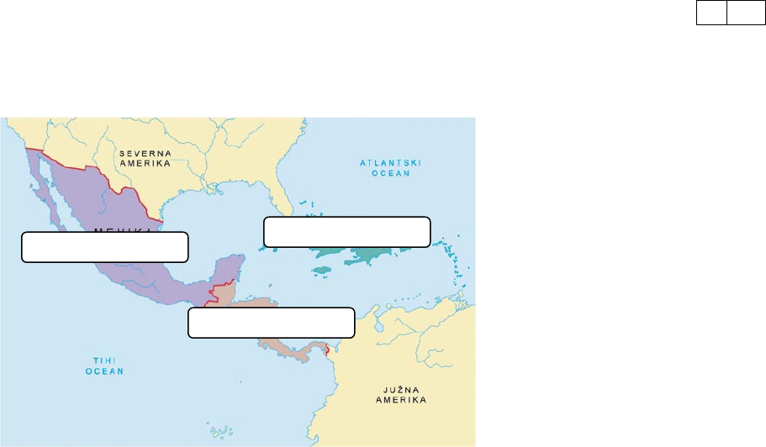

- V oklepaj pred skupino otokov naredi kljukico, če so del Karibskega otočja.

( ) Veliki Antili
( ) Baleari
( ) Bahami
( ) Mali Antili
( ) Filipini

NALOGA 3

Na spletni povezavi https://eucbeniki.sio.si/geo8/2591/index6.html , reši interaktivne vaje Površje in podnebje Južne Amerike (1.-7. naloga, str. 132-134)

